$TITOLO

1. $STEP
2. 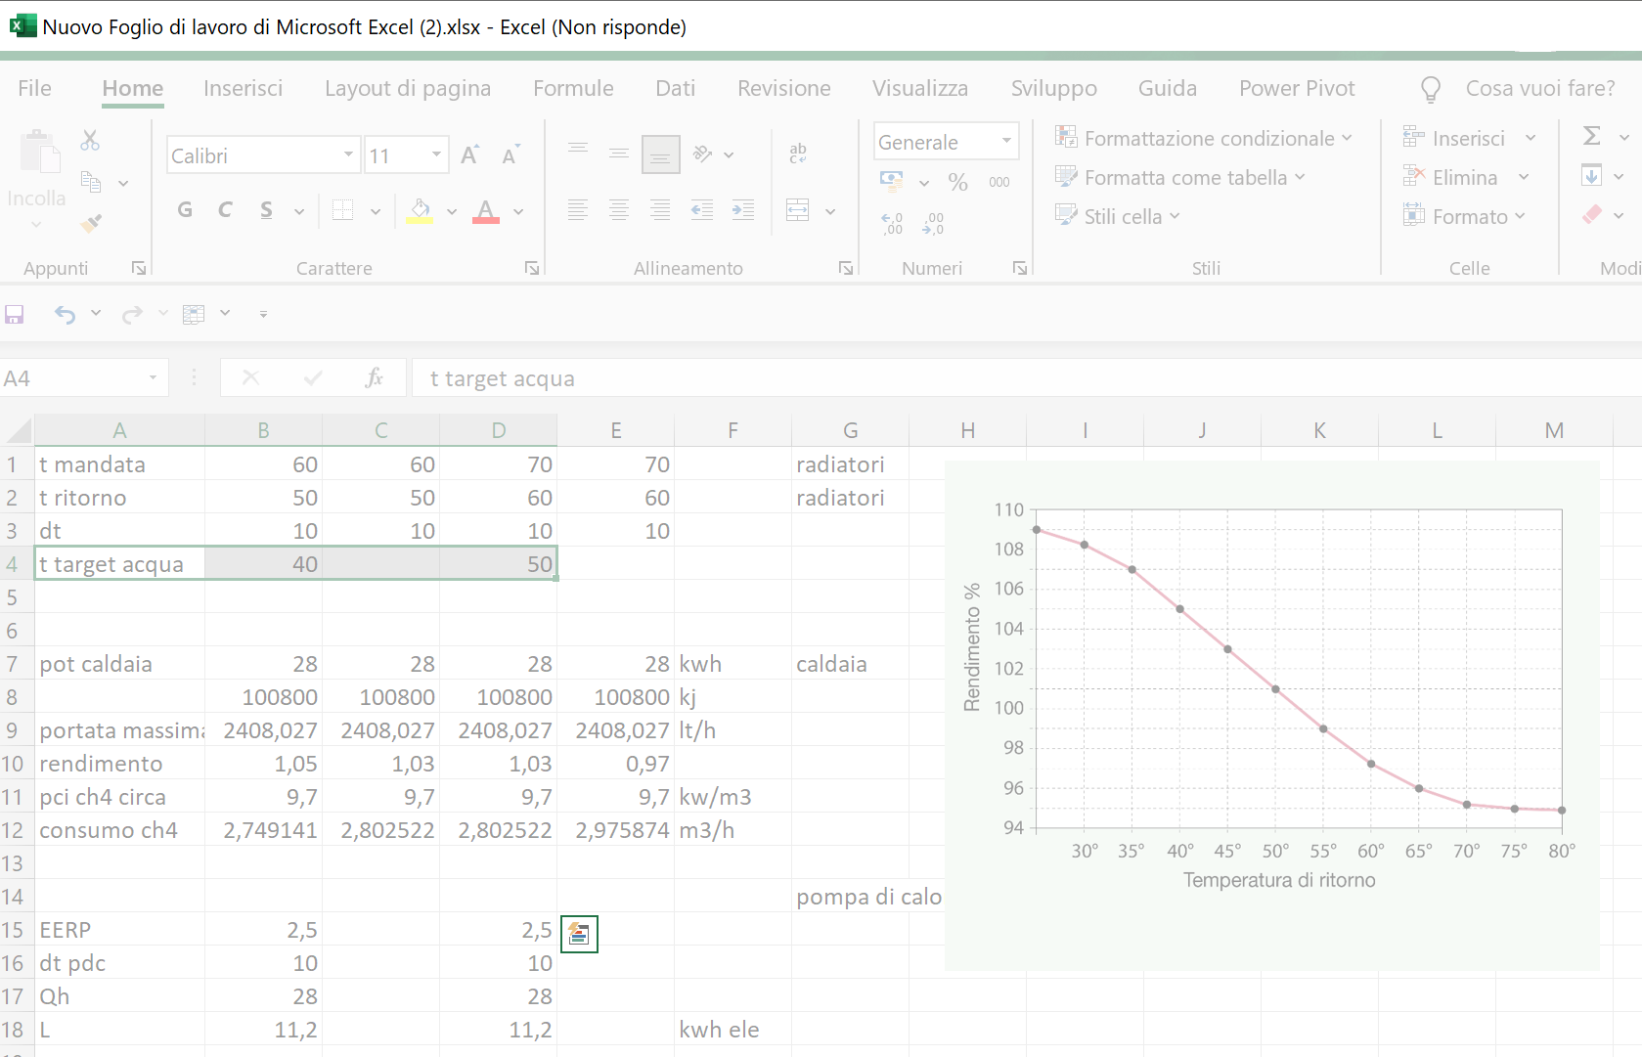$STEPIMG2
3. $STEP3
4. $STEPIMG4